

**T.C.**

**CUMHURİYET ÜNİVERSİTESİ**

**MÜHENDİSLİK FAKÜLTESİ – BİLGİSAYAR MÜHENDİSLİĞİ**

# 

# ÖDEVİN KONUSU:

# JQUERY KULLANIMI İLE

# JAVASCRİPT EĞİTİM SİTESİ

**ÖDEVİ HAZIRLAYAN**

**ÖZGÜR YILDIZ - 2013123052**

**ÖDEV KONTROL**

**YRD.DOÇ.DR. A. GÜRKAN YÜKSEK**

**ARŞ.GÖR. EMRE DELİBAŞ**

**BİLGİSAYAR MÜHENDİSLİĞİ**

**İçindekiler:**

1. Proje Özeti……………………………………………………………....3
2. Sistem Analizi………..………………………………………………..3-5
3. Sistemin Çözümlenmesi……………………………………………..4
4. Problemin Belirlenmesi……………………………………………...4
5. Hedefin Belirlenmesi…………………………………………….......5
6. Alternatifin Belirlenmesi…………………………………………….5
7. Alternatifin Değerlendirilmesi…………………………………….....5
8. Tasarım…………………………………………………………………6-7
9. Düzenlemeler………………………………………………………....7
10. Teknoloji Seçimi...…………………………………………………....7
11. Uygulama………………………………………………………………8-9
12. “Tanım ve Tanıtımlar”……………………………………………......8
13. “Uygulama Çıktıları”………………………………………………...9
14. Sonuç ve Yorumlar………………………………………………………10
15. Kaynakça.……………………………………………………………......10

**PROJE ÖZETİ**

İnternet Mühendisliği Uygulama ödevi için hazırlamış olduğum Javascript kullanımını anlattığım bir web sitesi gerçekleştirdim. Başlangıç konularından ileri seviye Javascript konularını öğrenip, web tasarımında kullanılan tüm web tasarım araçlarını tanıyabilir, web tasarım ilkelerini ve benim sitem haricinde başka Javascript öğreten siteleri öğrenebilir ve son olarak da bu zamana kadar yapmış olduğum tüm Javascript uygulamalarını indirerek çalışmalarımı inceleyebilirsiniz. Anlatmak istediklerimi sitemi ziyaret ederek sitemi daha yakından tanıyabilirsiniz.

Web sayfamı ziyaret etmek için bu adrese gidin : <http://www.yildizozgur.tk>

**1-SİSTEM ANALİZİ**

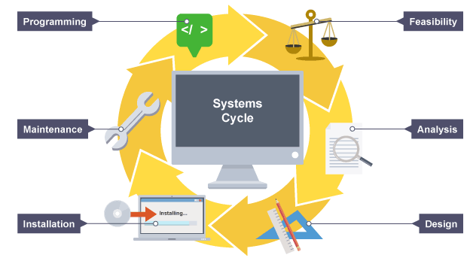

**Sistemin Analizi:** Sistemin mevcut durumunun incelenmesi ve sistemi bilgi sistemine dönüştürme aşamalarının olanak ve olabilirlik gibi yönlerden ele alınması aşamasıdır.

Bu bağlamda bu web sitemizi gerçekleştirebilmek için nelere ihtiyaç duyabiliriz gibi sorular sorarak nasıl ve hangi yöntem ile kolay bir gerçekleştirim sağlayabileceğimizin üzerinde duracağız.

1. **Sistemin Çözümlenmesi**

Çözümleme bir konuyu (maddi veya düşünsel) temel parçalarına ayırarak, daha sonra parçaları ve aralarındaki ilişkileri tanımlayarak sonuca gitme yoludur. Bu bağlamda yapacağım siteyi alt başlıklara ayırarak bu başlıklar üzerinde çalışarak projeyi tamamlamayı hedefledim.



1. **Problemin Belirlenmesi**

Problem net ve açık bir şekilde, anlaşılır ifadelerle belirtilmelidir. Problem, deneysel olarak araştırılabilir olmalıdır. Bu aşamada yapılan proje hangi amaç için hizmet verecek diğer bir söylemle bu proje ne için gerçekleştirilecek, bunu belirlenmesi sağlandı.

Bu websitenin yapılış amacı yani hedefimiz yani problemimiz Javascript konu anlatımı yapılabilecek Jquery tasarımlı bir web sitesi yapmak.

1. **Hedefin Belirlenmesi**

Projeye başlamadan önce hedeflerin belirlenmesi gerçekleştirildi. Burada amaç eğitim sitesi olduğu için kullanıcılar ön planda tutularak hedef belirlendi. Hedef kullanıcıların konuyu en iyi şekilde anlayabilmesi ve uygulayabilmesidir. Bunun için site oldukça sade ve kullanışlı hazırlanmaya özen gösterildi.

Hedefim tamamen kendi tasarımım ile kullanıcıların temelde ileri seviyelere kadar Jquery öğrenip kendi yaptığım Javascript uygulamalarını indirip web tasarımında kullanılan programları tanıyıp web tasarımının inceliklerini öğrenmelerini sağlamaktır.

1. **Alternatifin Belirlenmesi**

Bu aşamada, uygun karar vermeye özen gösterilerek bir önceki aşamada belirlenmiş olan hedefe ulaşmak için alternatiflerin bir listesi oluşturuldu. Burada belirlenen alternatif daha önce yapılan benzer projelere bakılarak takılan yerlerde destek almaktır.

Web sitemde öğretici siteler adında ki menü sayfasında önceki yapılmış alternatif sitelerin linklerini orada sunarak alternatif siteleri kullanıcılara ulaştırmayı amaçladım.

Paylaştığım alternatif siteler oldukça başarılı ve içerik açısından kaliteli web siteleri bu açıdan bunların değerlendirmesi gerek teknik açıdan sitelerin yapılışı ve içeriklerin öğreticiliği tarafımca olumlu yöndedir.

1. **Alternatiflerin Değerlendirilmesi**

Projenin bu aşamasında, bir önceki aşamada belirlenen alternatiflerin değerlendirilmesi yapıldı. Değerlendirme yapılırken alternatiflerin yeterliliği, ihtiyaçlara cevap verebilmesi gibi kriterler değerlendirildi.

**2-TASARIM**



Tasarım: Tasarım algı ile kavram arasında köprü görevindedir. Genel anlamda tasarım bilgi edinme öğesidir.

Tasarımın temel amacı, ziyaretçi ile içerik arasında gerçekleşen iletişimi kolaylaştırmaktır. Ziyaretçilerin içeriği özgürce keşfedebilecekleri arayüz çalışmasını geliştirmek öncelikli prensip olmalıdır. Site içerik ve tasarımı, kullanıcıları birincil derecede etkileyen, siteyi her ziyaret ettiklerinde istek ve ihtiyaçlarını hızla karşılayan ve onları yönlendiren ana bileşenler konumundadır. Dolayısıyla site içeriği ve site yapısının tasarımı mutlaka kullanıcıların talep ve beklentileri yönünde gerçekleştirilmelidir. Site üretiminde deneyimli personele sahip olmayan her şirket web site tasarım ve yapılandırılması için dışarıdan kaynak aramaktadır. Bu durumda maliyet, güvenlik, zamanlama, tasarım ve organizasyon deneyimi ile son teknolojilerin kullanılması ve güvenilirlik ön plana çıkmaktadır.

Genel anlamda yazılım geliştirme sürecinde tasarım aşaması; görsel tasarım yaklaşımı (kavramsal beyin fırtınası, önceliklerin belirlenmesi, grafik şablonlarının yaratılması, tasarım rehberinin hazırlanması, vb.), HTML prototipi yaratılması (prototip geliştirme, test etme ve doğrulama, işlevsellik testi, vb.) aşamalarından meydana gelmektedir. Şekil 2.1’de tasarım süreçleri gösterilmiştir.

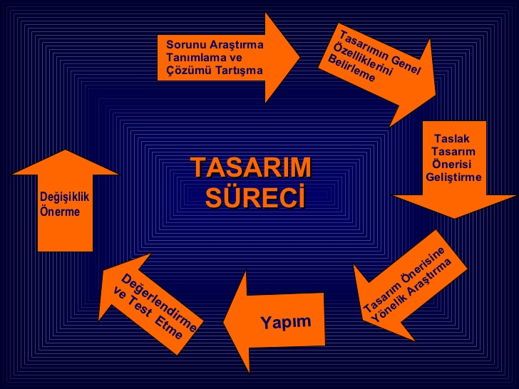

1. **Düzenlemeler**

Projenin, sistem çözümlemesi aşamasında, aşama aşama yapılmasına karar verilmişti. Her aşama gerçekleştirildikten sonra test edilerek yapılan hatalar ve eksiklikler tespit edilerek gerekli düzenlemeler yapıldı.



1. **Teknoloji Seçimi**

Projeye başlamadan önce kullanılacak teknolojiler berlirlendi. Editör olarak Notepad++ programı kullanıldı. HTML, CSS, Javascript ve Jqeury kuralları öğrenildi ve kullanıldı. Projenin internette yayımlanabilmesi için hosting ve alan adı ( <http://www.yildizozgur.tk> ) alındı.

**3-UYGULAMA**

Bu aşamada belirlenen plan çerçevesinde projenin gerçekleştirilmesine başlandı. İlk bilgisayar ortamında tasarım hazırlandı. CSS ve HTML,Javascript ve Jquery yardımı ile tasarım gerçekleştirildi. Yönlendirilecek sayfalar projeye eklendi. Link verilerek yönlendirme sağlandı. Sayfaların içerikleri uygun konu başlıklarına göre dolduruldu.

1. **Tanımlar ve Tanıtımlar**

HTML: web sayfalarını oluşturmak için kullanılan standart metin işaretleme dilidir. Dilin son sürümü HTML5'tir. HTML, bir programlama dili olarak tanımlanamaz. Zira HTML kodlarıyla kendi başına çalışan bir program yazılamaz.

CSS:Cascading Style Sheets (Basamaklı Stil Şablonları ya da Basamaklı Biçim Sayfaları, bilinen kısa adıyla CSS), [HTML](https://tr.wikipedia.org/wiki/HTML)'e ek olarak metin ve format biçimlendirme alanında fazladan olanaklar sunan bir [Web](https://tr.wikipedia.org/wiki/Web) teknolojisidir.

JavaScript, Node.js gibi platformlar sayesinde sunucu tarafında da yaygın olarak kullanılmaktadır. JavaScript prototip-tabanlı, dinamik türlere ve birinci-sınıf fonksiyonlara sahip bir betik dilidir. Nesne yönelimli, imperatif ve fonksiyonel programlama prensiplerine sahiptir.

Jquery, HTML dokümanların yönetiminde, animasyonların oluşturulmasında, etkileşimli Web sayfaların hazırlanmasında kullanılan daha az kod ile daha efektif, hızlı ve daha çok işlerin yapılmasını Web etkileşimi sağlayan JavaScript kütüphanesidir. Jquery kısaca bir JavaScript Framework'üdür.

1. **Uygulama Çıktıları**

Anasayfa Ekranı

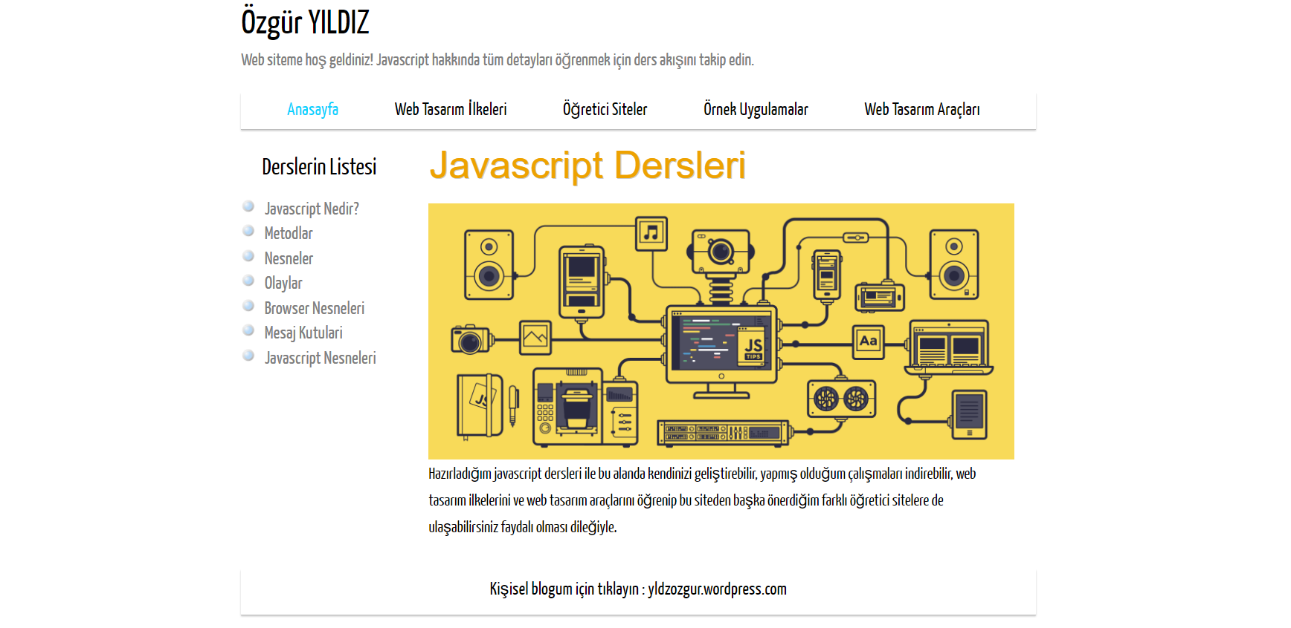

Yan Menü ( Sidebar )

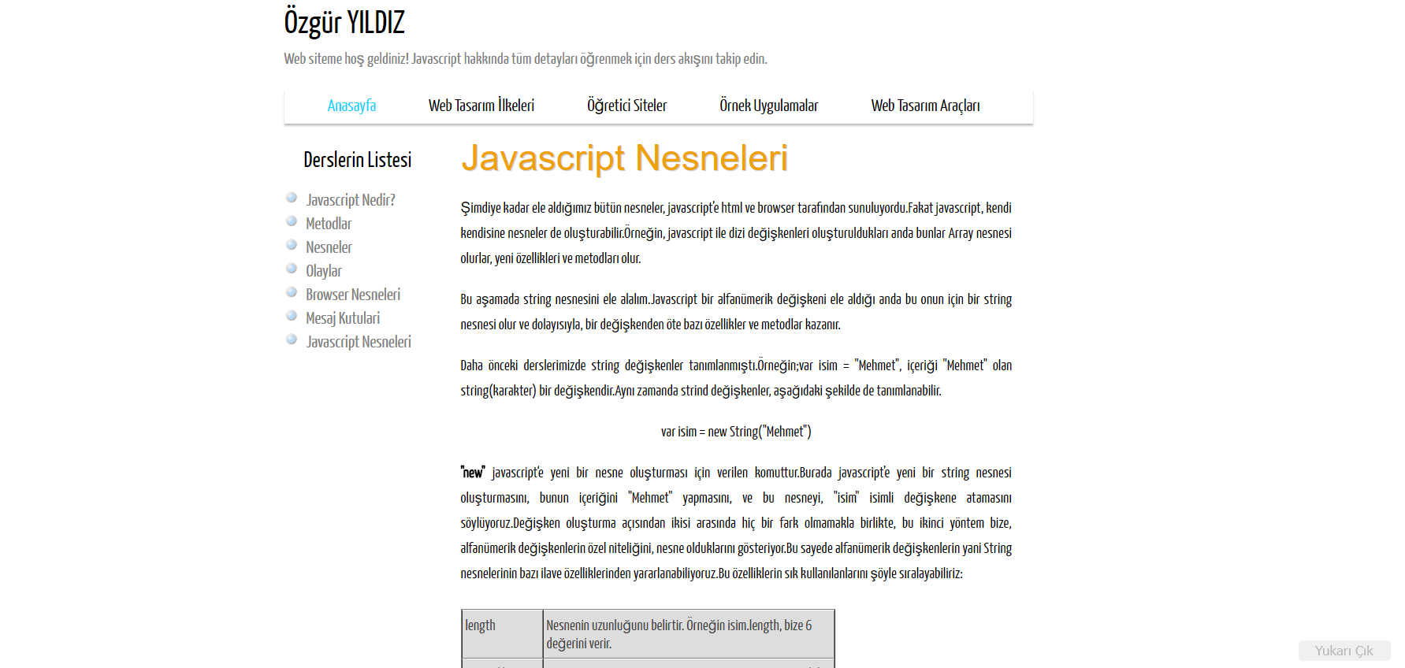

Daha fazlası için web adresimi ziyaret edebilirsiniz.

**4. SONUÇLAR VE YORUMLAR**

Bu web site sayesinde Javascript öğretiminde kaynak olabilecek bir site daha gerçekleşmiş oldu. Bu sayede hem kullanıcılarımıza iyi bir kaynak sunduk hem de kişisel olarak web tasarımında tecrübe edinip bilgi seviyemi artırdım bunun için çok mutluyum.

**5. Kaynakça**

**[1].** [**http://armbozkurt.pamukkale.edu.tr**](http://armbozkurt.pamukkale.edu.tr)

**[2].** [**https://tr.wikipedia.org/wiki/JavaScript**](https://tr.wikipedia.org/wiki/JavaScript)